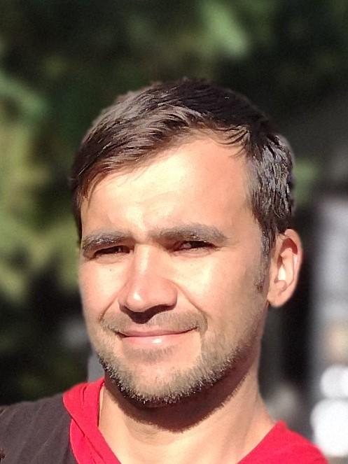

Марков Олександр Іванович

Резюме на посаду Frontend developer

**Зайнятість:** Повна/часткова

**Графік роботи:** Повний день/віддалено

**Бажана зарплата:** від 30 000 грн.

**Телефон:** +38 (095) 822-12-92

**Електронна пошта:** [aacsmi06@gmail.com](mailto:aacsmi06@gmail.com)

## Особиста інформація

**Країна:** Україна

**Місто проживання:** м. Першотравенськ, Дніпропетровська обл.

**Переїзд:** Не цікавить

**Освіта:** Вищі технічна та економічна

**Дата народження:** 09 червня 1986 (36 років)

**Стать:** Чоловіча

**Сімейний стан:** Одружений (Є діти)

## Досвід роботи

**Даний момент**

**Посада:** ІТР

**Організація:** ДТЕК

**Обов'язки:**

* Прийняття управлінських рішень.
* Ведення електронної документації.
* Розрахунки динамічних явищ.
* Впровадження нових технологій.
* Автоматизація роботи.

## Освіта (Вища)

**Навчальний заклад:** ЄУФІМБ, Європейський університет фінансів, інформаційних систем, менеджменту та бізнесу, м. Донецьк

**Рік закінчення:** 2008 (14 років назад)

**Факультет:** Економіки

**Фах:** Економіст підприємства

**Форма освіти:** Денна

**Навчальний заклад:** ДонНТУ, Донецький національний технічний університет, м. Донецьк

**Рік закінчення:** 2014 (8 років назад)

**Факультет:** Охорони праці

**Фах:** Гірничий інженер

**Форма освіти:** Заочна

## Додаткова інформація

**Іноземні мови:**

Англійська мова, середній рівень. Французька мова, середній рівень. Польська мова, початковий рівень.

**Комп'ютерні навички:**

З легкістю засвоюю різноманітні комп'ютерні програми. Полюбляю працювати з Visual Studio та Visual Studio Code.

**Заняття у вільний час:**

Здоровий образ життя, велоспорт.

**Особисті якості:**

Відповідальний, пунктуальний, швидко засвоюю інформацію. Маю здатність до самоосвіти, комунікабельність, цілеспрямованість.

Постійно використовую програмування для вирішення різноманітних проблем. Написав ряд застосунків по автоматизуванню роботи на підприємстві.